**МИНОБРНАУКИ РОССИИ**

**САНКТ-ПЕТЕРБУРГСКИЙ ГОСУДАРСТВЕННЫЙ**

**ЭЛЕКТРОТЕХНИЧЕСКИЙ УНИВЕРСИТЕТ «ЛЭТИ» ИМ. В.И. УЛЬЯНОВА (ЛЕНИНА)**

**Кафедра информационных систем**

**ПРАКТИЧЕСКАЯ РАБОТА №3**

**по дисциплине «Основы тестирования программного обеспечения»**

**ТЕМА: «Тестирование на основе UML-диаграммы автомата»**

Студент гр. 3391 Новиков М

Преподаватель Турнецкая Е.Л.

Санкт-Петербург

2024

**Цель работы:** получение базовых навыков описания вариантов использования (Use Cases, прецедентов) для подготовки тестирования.

Для достижения поставленной цели требуется решить следующие **задачи:**

1. Изучить особенности построения UML-диаграммы автомата.
2. Описать варианты использования в соответствии шаблоном, разработанным сообществом бизнес-аналитиков в России на основе BABOK Guide.
3. Зафиксировать результаты в отчете.

Тестирование на основе вариантов использования (Use Case Testing) — это метод, который фокусируется на проверке функциональности системы, основываясь на заранее определенных сценариях использования. Это позволяет обеспечить, что система соответствует требованиям пользователей и выполняет свои функции должным образом. Основные цели и назначения этой техники тестирования включают:

**Проверка функциональности:** Тестирование на основе вариантов использования помогает удостовериться, что все функции системы работают так, как задумано. Это включает в себя проверку каждого шага сценария использования и его ожидаемого результата.

**Идентификация критических путей:** Варианты использования помогают выявить ключевые сценарии, которые имеют наибольшее значение для пользователей. Это позволяет сосредоточить тестирование на наиболее критичных аспектах системы.

**Обеспечение полного покрытия тестами:** Используя варианты использования, тестировщики могут убедиться, что все возможные сценарии взаимодействия с системой учтены и протестированы. Это включает в себя как основные потоки, так и альтернативные сценарии, и исключения.

**Поддержка приемочного тестирования:** Тестирование на основе вариантов использования может быть использовано для проведения приемочного тестирования, чтобы убедиться, что система соответствует требованиям заказчика и готова к внедрению.

**Оценка пользовательского опыта:** Тестирование на основе вариантов использования также может помочь в оценке удобства и интуитивности интерфейса, что важно для создания положительного пользовательского опыта.

**Поддержка регрессионного тестирования:** При внесении изменений в систему тестирование на основе вариантов использования может быть использовано для проверки, что новые изменения не нарушили

существующую функциональность.

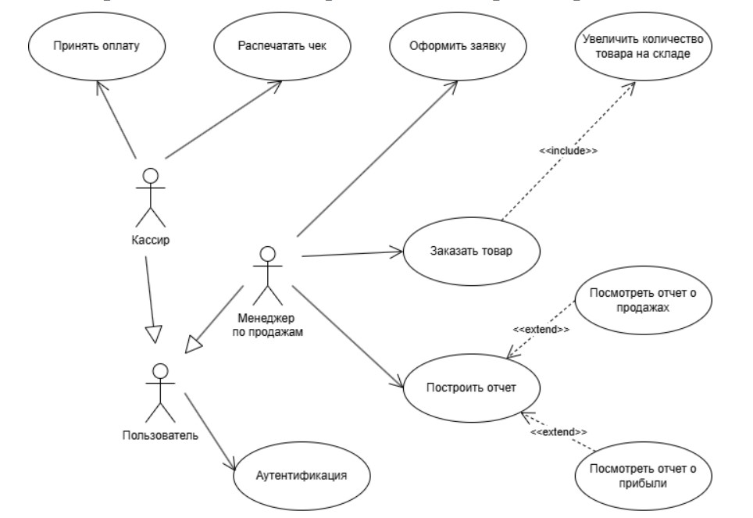

Рисунок 1. Полная диаграмма вариантов использования.

Предоставим описание одного варианта использования для каждого актора в табличном виде на основе шаблона и графическое представление каждого варианта использования.

|  |  |  |  |
| --- | --- | --- | --- |
| ID Варианта использования: | ID1 | | |
| Наименование варианта использования: | Аутентификация | | |
| Кем создан: | Новиков М. | Кем в последний раз изменен: | Новиков М. |
| Дата создания: | 10.12.2024 | Дата последнего изменения: | 10.12.2024 |
| Акторы: | Пользователь | | |
| Описание: | Причина использования варианта "Аутентификация" заключается в необходимости обеспечить безопасность доступа к защищенным ресурсам системы. Аутентификация позволяет системе  удостовериться, что пользователь является тем, за кого себя выдает, и предоставляет доступ только тем пользователям, которые имеют соответствующие права. | | |
| Предварительные условия: | Пользователь должен иметь учетную запись | | |
| Постусловие: | Пользователь успешно аутентифицирован и имеет доступ | | |
| Нормальный ход событий: | 1. Пользователь вводит свои учетные данные (логин и пароль). 2. Система проверяет введенные данные. 3. Если данные верны, система предоставляет доступ к защищенным ресурсам. 4. Пользователь получает уведомление об успешной аутентификации. | | |
| Альтернативный ход событий: | 1. Неверные учетные данные:    1. Пользователь вводит неправильный логин или пароль.    2. Система сообщает об ошибке и предлагает повторить ввод. 2. Забыт пароль:    1. Пользователь выбирает опцию "Забыли пароль?". 2.2. Система отправляет инструкции по сбросу пароля на зарегистрированный email. | | |
| Исключения: | 1. Система недоступна (например, технические работы). 2. Пользователь заблокирован (например, после нескольких неудачных попыток входа). | | |
| Содержит: | 1. Восстановление пароля 2. Блокировка учетной записи 3. Выход из системы | | |
| Приоритет: | Высший | | |
| Частота использования: | Одно использование на одно гостевое посещение | | |
| Бизнес-правила | Будут определены позднее | | |
| Специальные требования: | 1. Система должна поддерживать шифрование паролей. 2. Система должна иметь механизм блокировки учетной записи после нескольких неудачных попыток входа. | | |
| Предпосылки (предположения): |  | | |
| Примечания и вопросы: | Аутентификация может быть дополнена многофакторной аутентификацией для повышения безопасности. | | |
| Графическое представление варианта использования |  | | |

|  |  |  |  |
| --- | --- | --- | --- |
| ID Варианта использования: | ID2 | | |
| Наименование варианта использования: | Заказать товар | | |
| Кем создан: | Новиков М. | Кем в последний раз изменен: | Новиков М. |
| Дата создания: | 10.12.2024 | Дата последнего изменения: | 10.12.2024 |
| Акторы: | Менеджер по продажам | | |
| Описание: | Менеджер по продажам инициирует процесс заказа товара от клиента через систему. | | |
| Предварительные условия: | Менеджер по продажам должен быть аутентифицирован в системе. Клиент должен иметь активный аккаунт и доступные товары для заказа. | | |
| Постусловие: | Заказ успешно оформлен и сохранен в системе. Клиент и менеджер уведомлены о статусе заказа. | | |
| Нормальный ход событий: | 1. Менеджер по продажам открывает интерфейс заказа товара. 2. Менеджер выбирает клиента из списка. 3. Менеджер выбирает товары для заказа. 4. Менеджер вводит количество и дополнительные параметры товара. 5. Менеджер подтверждает заказ. 6. Система обрабатывает заказ и отправляет уведомление о подтверждении менеджеру и клиенту. | | |
| Альтернативный ход событий: | 1. Если товар недоступен:    1. Система уведомляет менеджера о недоступности товара.    2. Менеджер может выбрать другой товар или отменить заказ. 2. Если возникла ошибка при обработке заказа: 2.1 Система уведомляет менеджера об ошибке и предлагает повторить процесс. | | |
| Исключения: | 1. Недоступность товара 2. Ошибка при вводе данных 3. Отмена заказа | | |
| Содержит: | 1. Аутентификация пользователя 2. Выбор клиента 3. Выбор товара 4. Уведомление клиента | | |
| Приоритет: | Высший | | |
| Частота использования: | Высокая, в зависимости от количества клиентов и объема продаж. | | |
| Бизнес-правила | Увеличение объема продаж и улучшение обслуживания клиентов. | | |
| Специальные требования: | Система должна поддерживать функциональность выбора товаров, обработку заказов и отправку уведомлений. | | |
| Предпосылки (предположения): |  | | |
| Примечания и вопросы: |  | | |
| Графическое представление варианта использования |  | | |

Вывод: Эта работа помогла изучить методику описания вариантов использования (Use Cases) с использованием UML-диаграмм автоматов, в соответствии с российским стандартом, основанным на руководстве BABOK.

**Список источников**: 1. Аграновский, А.В. Универсальные средства визуального моделирования информационных транспортных систем: учебно-методическое пособие / А.В. Аграновский; С.-Петерб. гос. ун-т аэрокосм. приборостроения. – Санкт-Петербург: Изд-во ГУАП, 2023. – 48 с. 2. Фаулер, М. UML. Основы: Краткое руководство по стандартному языку объектного моделирования / М. Фаулер. - 3-е изд. - СПб: Символ, 2014. - 192 с